关于「链抽象」的常见误解

作者：HelloLydia¹³ 来源：X，@HelloLydia13

一、只有尾部的链和应用才需要链抽象，头部不需要

强者恒强，弱者恒弱。未来也只会有 1-2 个链有流量，其他链都会死掉，所以链抽象没必要。

二、链抽象把风险也抽象了，会带来安全问题

链抽象使得用户不知道底层链交互逻辑，用户可能会去和不安全的 dApp 交互。

三、链抽象并没有根本上解决碎片化问题

说到底链抽象只是从用户侧统一了流动性体验，又没有彻底改变底层区块链的碎片化。

我们一一讨论。



## 一、只有尾部的链和应用才需要链抽象，头部不需要

我们从两个角度论证这种观念的错误之处：

现状并非 「只有头部链和应用有流量」。

未来不可能建立在单链之上，也不会 「只有头部链和应用有流量」。

目前的多链生态并非 「只有头部链和应用有流量，所以不需要链抽象」。

需要明确的一点是，C 端用户的社交媒体流量感知与链的实际运营状况之间并不对等。

1）风头正盛的 Base 链的真正起量始于 3 月，距今也只有 8 个月的历史。从向以太坊提交的 blob 数量看，Base 的优势并非碾压性的。

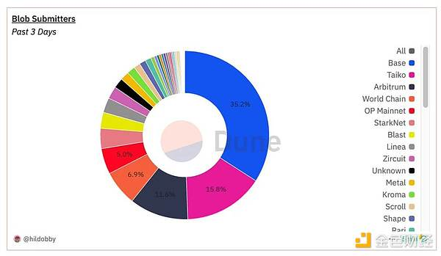

2）从 TVL 角度，一些 C 端用户当下感知不明显的 L2，比如 Arbitrum, Mantle 等沉淀了大量的 TVL，而链抽象可以将这部分沉淀的流动性真正利用起来。

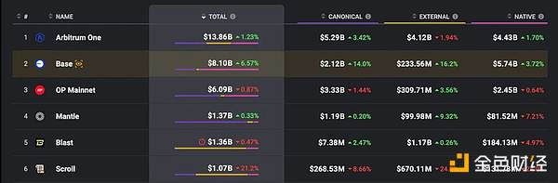

3）从月活角度，Solana 遥遥领先，500 万月活以上的公链共有 9 个, TON 和 Aptos 都超过了 Ethereum。

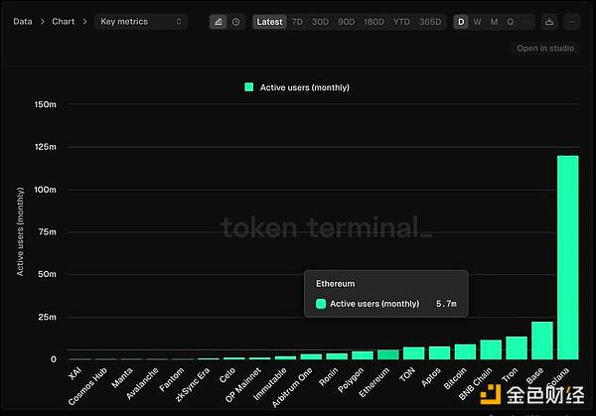

4）从费用角度，排名前 5 位的是 Ethereum, Tron, Bitcoin, Solana 和 BNB，就连 10 名开外的 Polygon, Blast, TON, Starknet 一年也可以产生 2000-3000 万美元的费用收入，认为这些链「没有流量」是不合理的。

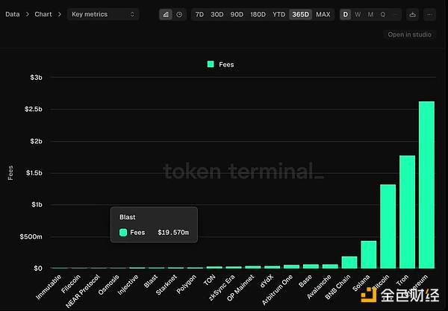

面对破碎的多链现状，有两种「去碎片化」思路：

一种认为多链是未来，链抽象帮助解决碎片化问题，让用户在多链之间畅通无阻。

一种认为单链是未来，目前的小碎片之后都会灭亡，应该集中资源发展强势 L1。

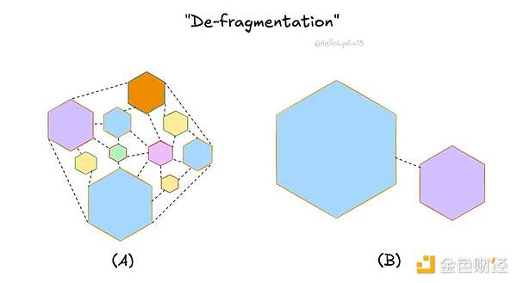

单链未来显然是站不住脚的。

1）任何单体链的扩容都不可能是无限的。如果你对 Web3 的未来有信心，就不会天真地认为能将整个 Web3 建立在一个状态机上。

2）不存在完美的链，区块链不可能三角之间总要做权衡，不同链的优势是相对场景而言的。

3）依赖单一链=集中风险，如果出问题，整个生态系统可能受到严重影响。

4）单一、集中的生态系统是对创新性的扼杀和去中心化精神的背离。

未来也不可能「只有头部链和应用有流量，所以不需要链抽象」。

1）愈发多元的 L2 生态：目前 L2 Beat 收录的 L2 超过了 100 条，待上线的超过 80 条。Unichain, Movement 等也将登场，我们无法预测一年后前三大 L2 的位置是否还和今日一致。

2）新 EVM L1 的崛起：新兴的并行 EVM L1，如 Monad, Sei 等因可扩展性优势受到了广泛关注和资本青睐。Berachain 也吸引了大量社区成员。

3）非 EVM 生态的活跃：Solana 上出现了 Sonic 这样 EVM 兼容的 L2 项目。Move 语言的 Sui, Aptos 因技术创新备受青睐，生态也初具规模。

4）Appchain 部署门槛持续降低：@AndreCronjeTech 曾发文表示 L2/Appchain 的建造复杂性被低估了，而评论区的 @ItsAlwaysZonny 和 @0xkatz 在十几分钟内就部署好了一条 andrechain，并且表示每个月的运营成本只需要一千美元。

总结来说，我们面临的是一个不可逆转的多链未来，链抽象的到来不以任何个人意志为转移。

## 二、链抽象把风险也抽象了，会带来安全问题

对这个问题的回答包括三个要点：

在链抽象的交易逻辑下，用户对每笔交易的底层交互逻辑保有知情权。

链抽象的出发点并非去干涉用户与什么 dApp 交互的决策，而是使用户做好的决策更无感、更高效地得到执行。

有很多种方案可以帮助用户判断要不要信任 dApp。

首先，链抽象并没有剥夺用户知情权，或者掩盖底层交互。用户随时可以检查每一笔交易的详情。

其次，链抽象也不会平白无故提高用户和所谓不安全 dApp 的交互意愿和频率。

一个事实是：当用户计划使用一款 dApp 的时候，已经默认「该 dApp 会选择一个值得信任的链，并且产生值得信任的交互」。

是用户的信任驱使其做出与 dApp 交互的决策，链抽象并非干涉用户决策，只是在用户决策之后提高了交互效率。

所以交互安全问题的核心还是用户如何决策，而不在于决策后如何执行。目前已经有很多方案去帮助用户思考和决策要不要信任某个 dApp，链抽象方案的风控层是其中之一。

## 三、链抽象并没有根本上解决碎片化问题

这个问题的提出和大单体链沙文主义有异曲同工之处，说白了这不是链抽象的问题，而是提问者的幻想。

我们从两个受众群体出发去定义碎片化问题的解决。

对于用户来说，碎片化带来的最直接的问题就是：需要在多链之间手动桥接，需要准备不同的 gas 代币，需要频繁在多链之间管理余额。

而链抽象已经解决了这个问题，允许用户使用任意链的任意代币余额和任意 dApp 交互，任意链上的流动性在购买力上都是等效的。

对于开发者来说，碎片化问题的解决有两种思路：

1）全链部署智能合约，但用户侧体验的割裂依然存在。

2）只在一条链上部署，但可以被任意链的用户访问，可以无缝引入其余链的流动性，这就是链抽象的解决方案。

所以链抽象已经可以从用户侧和开发者侧都解决碎片化问题。

至于所谓的完全统一底层区块链流动性，这是不可行的。不同区块链之间存在共识机制、数据结构和经济模型等的根本差异，不可能做到原子化的等效，否则就还是回到了要在单一链上建立整个 Web3 的问题。